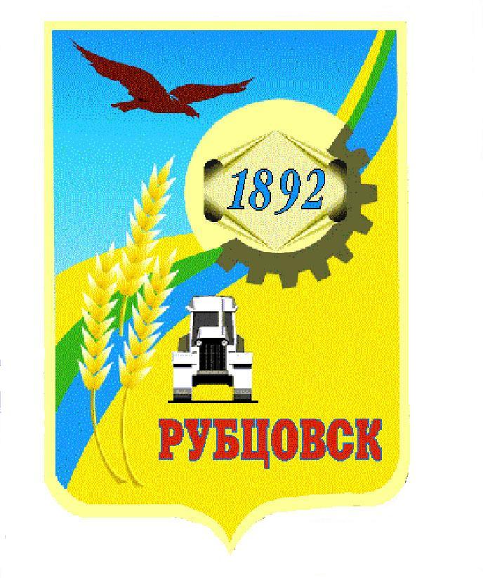

**Администрация города Рубцовска**

**Алтайского края**

**ПОСТАНОВЛЕНИЕ**

19.10.2022 № 3356

Об утверждении состава комиссии по противодействию экстремизму

в городе Рубцовске Алтайского края

В целях организации деятельности Администрации города Рубцовска Алтайского края по реализации полномочий, предусмотренных Федеральным законом от 25.07.2002 № 114-ФЗ «О противодействии экстремистской деятельности», Указом Президента Российской Федерации от 29.05.2020 № 344 «Об утверждении Стратегии противодействия экстремизму в Российской Федерации до 2025 года», направленных на профилактику на территории муниципального образования город Рубцовск Алтайского края экстремистских проявлений, в соответствии с Положением о комиссии по противодействию экстремизму в городе Рубцовске Алтайского края, утвержденным постановлением Администрации города Рубцовска Алтайского края от 22.07.2022 № 2342, руководствуясь пунктом 8 статьи 6 Устава муниципального образования город Рубцовск Алтайского края, распоряжением Администрации города Рубцовска Алтайского края от 17.10.2022 № 642л, ПОСТАНОВЛЯЮ:

1. Утвердить состав комиссии по противодействию экстремизму в городе Рубцовске Алтайского края (приложение).

2. Разместить настоящее постановление на официальном сайте Администрации города Рубцовска Алтайского края в информационно-телекоммуникационной сети «Интернет».

3.  Контроль за исполнением настоящего постановления возложить на заместителя Главы Администрации города Рубцовска Мищерина А.А.

**Первый заместитель Главы**

**Администрации города Рубцовска - председатель комитета по финансам,**

**налоговой и кредитной политике В.И. Пьянков**

Приложение

к постановлению Администрации города Рубцовска Алтайского края

от 19.10.2022 № 3356

Состав

комиссии по противодействию экстремизму в городе Рубцовске Алтайского края

|  |  |
| --- | --- |
| [Фельдман](http://rubadm.ru/feldman-dmitriy-zayvelevich)  **Д.З.** | **Глава города Рубцовска,** председатель комиссии**;** |
| Мищерин А.А.    Теслин К.В. | заместитель Главы Администрации города Рубцовска, заместитель председателя комиссии;  ведущий методист МКУ «Управление культуры, спорта и молодежной политики» г. Рубцовска (по согласованию), секретарь комиссии. |
|  |  |
| Члены комиссии:  Артимонова А.С.  Вализер А.В.  Гудыменко А.А. | начальник правового отдела Администрации города Рубцовска;  начальник ФКУ ИК-10 УФСИН России по Алтайскому краю (по согласованию);  начальник отдела УФСБ России по Алтайскому краю в  городе Рубцовске (по согласованию); |
| Дёмин В.В.    Запрягаев Р.А.  Зорина М.А.  Ламтюгин И.А. | начальник МО МВД России «Рубцовский» (по согласованию);  заместитель начальника МКУ «Управление образования» г. Рубцовска (по согласованию);  начальник МКУ «Управление культуры, спорта и молодежной политики» г. Рубцовска;  начальник ФК ИК-9 УФСИН России по Алтайскому краю (по согласованию); |
| Мещерякова Н.А. | начальник пресс-службы Администрации города Рубцовска; |
|  |  |
| Осипенко Ю.В. | заместитель начальника МКУ «Управление культуры, спорта и молодежной политики» г. Рубцовска (по согласованию); |
| Сафонов П.Н.  Торгов А.С. | начальник ФКУ ИК-5 УФСИН России по Алтайскому краю (по согласованию);  заместитель начальника управления Администрации города Рубцовска по жилищно-коммунальному хозяйству и экологии. |